Типовая инструкция по охране труда для штукатура
ТОИ Р-218-51-95
(утв. Федеральным дорожным департаментом Минтранса РФ 5 декабря 1994 г.)

Вводится в действие с 1 июля 1995 г.

Общие требования безопасности (п.п. 1 - 30)
Требования безопасности перед началом работы (п.п. 31 - 32)
Требования безопасности во время работы (п.п. 33 - 59)
Требования безопасности в аварийных ситуациях (п.п. 60 - 63)
Требования безопасности по окончании работы (п. 64)

Общие требования безопасности

1. К работе штукатуром допускаются лица не моложе 18 лет, признанные годными к данной работе медицинской комиссией, обученные по соответствующей программе и имеющие удостоверение на право выполнения данной работы.
2. Вновь поступающий на работу штукатур должен пройти вводный инструктаж по безопасности труда, экологическим требованиям, а также первичный инструктаж на рабочем месте, о чем должны быть сделаны соответствующие записи в журналах с обязательными подписями инструктируемого и инструктирующего.
3. Первичный инструктаж на рабочем месте проводится с каждым штукатуром индивидуально с практическим обучением безопасным приемам и методам работ.
4. Все штукатуры после первичного инструктажа на рабочем месте и проверки знаний в течение первых 3-5 смен (в зависимости от стажа, опыта и характера работы) выполняют работу под наблюдением бригадира или мастера, после чего оформляется допуск их к самостоятельной работе. Допуск к самостоятельной работе фиксируется датой и подписью инструктирующего в журнале регистрации инструктажа на рабочем месте.
5. Периодическая проверка знаний по безопасности труда у штукатура должна проводиться не реже чем один раз в 12 месяцев, о чем делается соответствующая отметка в удостоверении.
Результаты проверки знаний требований безопасности оформляются протоколом заседания комиссии.
6. Повторный инструктаж со штукатуром должен проводиться не реже чем через 3 месяца.
7. При изменении технологического процесса, замене или модернизации оборудования, приспособлений, инструмента, при нарушении штукатуром требований безопасности, которые могут привести или привели к травме, аварии, взрыву или пожару, а также при перерывах в работе более чем на 60 календарных дней по требованию органов надзора проводится внеплановый инструктаж.
8. О проведении повторного и внепланового инструктажа производится соответствующая запись в журнале регистрации инструктажа на рабочем месте с обязательной подписью инструктируемого и инструктирующего.
При регистрации внепланового инструктажа указывается причина, вызвавшая его проведение.
9. Знания, полученные при инструктаже, проверяет работник, проводивший инструктаж.
Рабочий, получивший инструктаж и показавший неудовлетворительные знания, к работе не допускается.
10. При выполнении работ в опасных и особо опасных условиях, а также других несвойственных работ проводится целевой инструктаж и выдается наряд-допуск (ГОСТ 12.0.004-90).
11. Штукатур обязан:
- выполнять правила внутреннего трудового распорядка и повседневные указания мастера (прораба);
- помнить о личной ответственности за соблюдение требований безопасности при производстве работ и за безопасность товарищей по работе;
- пользоваться выданной спецодеждой, спецобувью, исправным инструментом и необходимыми приспособлениями (находясь на строительной площадке, пользоваться защитной каской);
- выполнять только ту работу, по которой проинструктирован и допущен мастером (прорабом);
- не выполнять распоряжений, если они противоречат требованиям безопасности, о чем поставить в известность вышестоящего руководителя;
- не допускать присутствия на рабочем месте посторонних лиц.
12. Рабочие места должны быть обеспечены испытанными защитными и предохранительными ограждениями, устройствами и приспособлениями.
13. Штукатур должен содержать рабочее место в порядке и чистоте в течение рабочего дня, не загромождать материалами.
14. В случае нецелесообразности устройства лесов или подмостей штукатур при работе на высоте обязан пользоваться испытанным предохранительным поясом.
Места закрепления карабина предохранительного пояса должны быть указаны мастером (прорабом).
15. Запрещается производить штукатурные работы на неогражденных рабочих местах, расположенных на высоте более 1,3 м над землей или перекрытием, в неосвещенных или затемненных местах.
В зоне работы штукатуров запрещается использовать светильники напряжением выше 42 В.
16. Запрещается производить наружные штукатурные работы на лесах во время грозы, при гололеде, тумане, ветре 15 м/с и более.
17. Грузы на лесах и подмостях должны быть расположены в соответствии с вывешенными на рабочем месте схемами размещения и величинами нагрузок, допускаемых на эти леса и подмости.
Скопление на настилах людей в одном месте запрещается.
18. Штукатур получает индивидуальные предохранительные приспособления (пользоваться ими разрешается только после специального инструктажа):
- при подготовке поверхности вручную (бучардой, зубилом) - защитные очки;
- при подготовке и обработке поверхности электрифицированным инструментом - диэлектрические перчатки, галоши, коврик резиновый для ног, респиратор "Лепесток", очки защитные;
- при химическом воздействии на оштукатуриваемую поверхность и работе с раствором - респиратор, очки, перчатки резиновые кислотостойкие, фартук;
- при работе на высоте - предохранительный пояс;
- при работе с пылевидными материалами (цемент, гипс и др.) - респиратор "Лепесток", очки защитные;
- при работе с пневмоинструментом - виброзащитные рукавицы.
19. Пылевидные материалы (цемент, известь, гипс и др.) хранить в плотно закрытых контейнерах, ящиках, ларях, бумажных мешках - в закрытых сухих помещениях.
20. Листы сухой штукатурки должны быть складированы в сухих помещениях штабелями высотой не более 2 м.
21. Жидкие химические добавки к раствору следует хранить в плотно закрытых стеклянных бутылях с маркировкой, которые устанавливаются на полу по высоте в один ряд.
22. Деревянные рукоятки применяемых инструментов должны быть из древесины твердых пород, гладко обработаны, подогнаны и надежно закреплены.
23. Разборку, ремонт и чистку штукатурных машин, форсунок и другого оборудования, применяемого при механизированных работах, следует производить после снятия давления и отключения машин от электросети. Продувка шлангов сжатым воздухом допускается только после удаления людей за пределы опасной зоны.
24. Рабочее место штукатура должно быть связано сигнализацией (световой, звуковой) с рабочим местом машиниста растворонасоса.
25. Запрещается применять ручной инструмент, имеющий:
- выбоины, сколы рабочих концов;
- заусенцы и острые ребра в месте зажима рукой;
- трещины и сколы на затылочной части.
26. О замеченных нарушениях требований безопасности на своем рабочем месте, а также о неисправностях оборудования, приспособлений, инструмента и средств индивидуальной защиты штукатур должен сообщить своему непосредственному руководителю и не приступать к работе до устранения нарушений и неисправностей.
27. Штукатур должен знать и уметь оказывать доврачебную помощь пострадавшим.
28. Штукатур должен соблюдать правила личной гигиены. Перед приемом пищи или курением необходимо мыть руки с мылом.
29. Для питья необходимо пользоваться водой из специально предназначенных для этой цели устройств (сатуратора, питьевые бачки, фонтанчики и т.п.).
30. За невыполнение требований инструкции, разработанной на основе данной типовой инструкции, штукатур несет ответственность согласно правилам внутреннего трудового распорядка и действующему законодательству.

Требования безопасности перед началом работы

31. Перед началом работы штукатуру необходимо:
- подготовить средства индивидуальной защиты, соответствующие характеру выполняемой работы, проверить их исправность;
- надеть спецодежду, спецобувь, каску;
- получить на рабочем месте точные и конкретные указания от бригадира (мастера) по выполнению задания, безопасным приемам и методам производства работы;
- осмотреть рабочее место и подходы к нему, убрать ненужные предметы и материалы, освободить проходы;
- подобрать необходимые инструменты, приспособления и проверить их на соответствие требованиям безопасности;
- убедиться в исправности сигнализации между рабочим местом штукатура и рабочим местом машиниста растворонасосной установки;
- убедиться в исправности настила лесов, подмостей, передвижных столиков, проверить наличие и исправность их ограждения.
32. Перед началом работы и в процессе работы на лесах и подмостях в зимнее время рабочие места и подходы к ним необходимо очищать от снега и наледи, посыпать песком или шлаком.

Требования безопасности во время работы

33. Приступать к внутренним штукатурным работам необходимо только после устройства и окончательного закрепления перегородок, сантехнических блоков, оконных и дверных коробок.
34. На лестничных маршах следует применять специальные подмости, у которых опоры имеют разную высоту, или выдвижные стойки, устанавливаемые на ступени.
Запрещается использовать для этих целей приставные лестницы.
35. Для выполнения мелких штукатурных работ необходимо применять переносные или раздвижные инвентарные лестницы с врезными ступенями.
Нижние концы лестниц должны иметь острые металлические наконечники при деревянных полах и резиновые - при бетонных и каменных.
Углы наклона не должны превышать 60°.
36. На рабочих местах, расположенных на высоте 1,3 м и более над землей или перекрытием, штукатурные работы производить с инвентарных средств подмащивания.
37. Выполнять работы на нескольких ярусах по одной вертикали без промежуточных защитных настилов запрещается.
38. Зазор между рабочим настилом лесов, подмостей и стеной здания не должен превышать 150 мм. Его необходимо закрывать съемными досками.
Настилы лесов, подмостей, стремянки периодически во время работы и после окончания ее следует очищать от строительного мусора.
Ширина настилов на лесах и подмостях должна быть не менее 1,5 м.
Запрещается загромождать подходы к лестницам, стремянкам, лесам и подмостям.
39. Запрещается использовать для подмащивания ненадежные случайные средства, опоры (ящики, бочки, ведра и т.п.).
40. Штукатурный раствор следует принимать в штукатурный ящик, бункер штукатурной станции (агрегата) или на специально оборудованную площадку.
41. Во время нанесения раствора на поверхность вручную методом набрасывания необходимо находиться сбоку от места набрызга.
Для защиты глаз следует пользоваться очками.
42. При приготовлении сложных растворов перемешивание их в штукатурных ящиках производить специальным инструментом (мешалкой).
Сухие компоненты растворов (гипс, цемент и др.) добавлять мелкими порциями, не допуская запыленности рабочего места.
43. При оштукатуривании оконных, дверных откосов и вытягивании карнизов, тяг направляющие рейки надежно закреплять.
44. При механизированном нанесении раствора на поверхность растворопроводы к форсунке прокладывать прямолинейно, не допуская образования перегибов, острых углов или петель.
Над растворопроводами, уложенными в местах постоянного движения людей или транспортных средств, должны устраиваться переходные мостики.
45. Нанося набрызг, грунт или накрывку с помощью растворонасосной станции, форсунку следует держать на расстоянии 0,7-1,5 см под углом 60-90° к оштукатуриваемой поверхности.
Не оставлять без надзора форсунки растворопровода, находящегося под давлением.
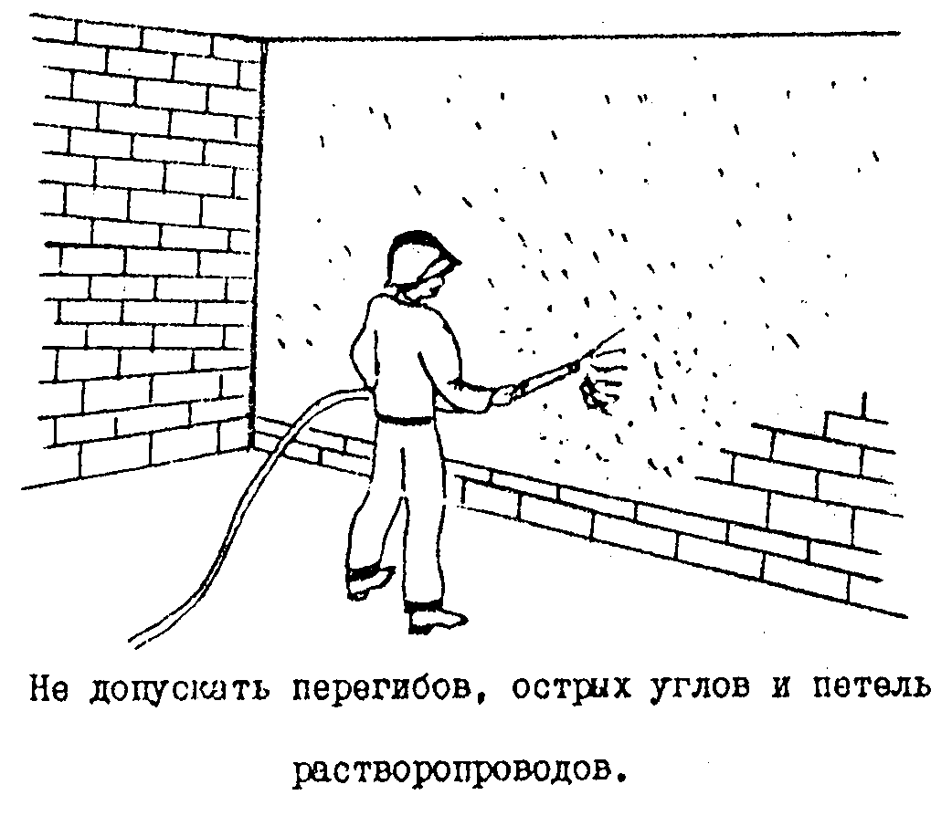

"Рисунок 1"
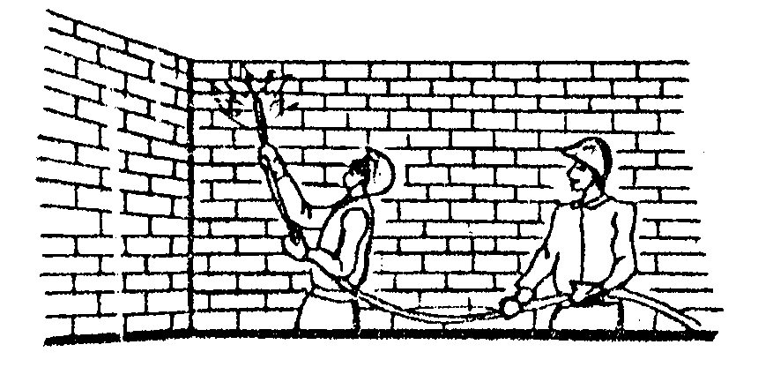

"Рисунок 2"
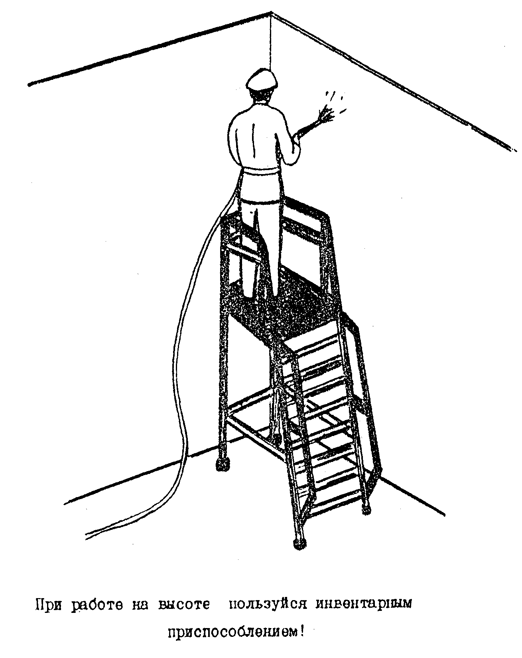

"Рисунок 3"

46. При переходе с одного рабочего места на другое растворопроводы перемещать только после полного снятия давления.
47. Очистку растворного, воздушного наконечников форсунки и удаление растворных пробок, ремонт растворонасосов и растворопроводов следует производить только после полного снятия давления и отключения растворонасоса от электросети.
48. Допускается оштукатуривание ниш под радиаторы хлорированными растворами при условии обеспечения рабочих мест вентиляцией.
49. Для раскроя и обработки кромок листов сухой штукатурки применять сборно-разборный специально оборудованный стол-верстак.
Заготовленные листы сухой штукатурки правильно устанавливать и надежно закреплять в проектном положении.
50. Оштукатуривание внутренних откосов наружных проемов производить при наличии ограждений проемов на все время производства работ.
При отсутствии наружных лесов наружные оконные откосы оштукатуривать с выпускных лесов или других средств подмащивания, принятых мастером (прорабом).
51. Запрещается применять для растворов цветной штукатурки вредные для здоровья пигменты (свинцового сурика, свинцового крона, медянки).
52. Запрещается, наливать воду в сосуды с кислотой. При разбавлении кислоты необходимо лить ее тонкой струйкой в воду.
53. При выполнении штукатурных работ мокрым способом в зимнее время необходимо тщательно просушивать помещения. Для этого следует применять специально предназначенные нагревательные приборы:
- калориферы;
- газовые горелки;
- лампы инфракрасного излучения (софиты) и др.
54. Запрещается применять для сушки помещения мангалы, жаровни и бочки или другие емкости, наполненные горячим коксом или углем.
55. При использовании калориферов, работающих на бензине или сжиженном газе, следует помнить, что пары бензина, как и горючие газы, при соединении с воздухом образуют взрывоопасные смеси, поэтому вся аппаратура должна быть тщательно отрегулирована.
56. При пользовании газовыми калориферами расстояние между газовым баллоном и действующим калорифером должно быть не менее 1,5 м, а от баллона до электрических проводов, розеток и выключателей - не менее 1 м по горизонтали.
57. Эксплуатировать электрические калориферы следует с соблюдением всех правил электробезопасности, предусмотренных для электроустановок.
58. Не оставлять калориферы без присмотра. Для предотвращения опрокидывания их необходимо надежно закреплять.
59. Лица, обслуживающие калориферы различных типов, должны пройти обучение и строго выполнять противопожарные правила, изложенные в инструкциях по эксплуатации данных установок.

Требования безопасности в аварийных ситуациях

60. При сушке оштукатуренных помещений сочетание значительной влажности воздуха с высокой температурой помещения (+25°С) может вредно отразиться на здоровье работающих.
Запрещается пребывание штукатуров в таких помещениях более 3 часов.
61. В случае обнаружения во время работы неисправностей средств подмащивания, средств защиты работающих, применяемого оборудования, инструмента, при которых согласно требованиям инструкций заводов-изготовителей запрещается их эксплуатация, штукатуры обязаны прекратить работу и доложить об этом мастеру.
62. О выявленных нарушениях требований охраны труда и случаях травматизма немедленно сообщить мастеру (прорабу).
63. О каждом несчастном случае, очевидцем которого он был, штукатур должен немедленно сообщить администрации предприятия, а пострадавшему оказать первую доврачебную помощь, вызвать врача или помочь доставить пострадавшего в здравпункт или ближайшее медицинское упреждение.
Если несчастный случай произошел с самим штукатуром, он должен по возможности обратиться в здравпункт, сообщить о случившемся администрации предприятия или попросить сделать это кого-либо из окружающих.

Требования безопасности по окончании работы

64. По окончании работы штукатур обязан:
- отключить от электросети применяемый механизированный инструмент и механизмы, снять в них давление, очистить от загрязнений;
- привести в порядок рабочее место, удалить мусор и посторонние предметы с проходов;
- очистить от раствора, промыть инструмент, оборудование и убрать в отведенное для них место;
- снять спецодежду и убрать ее в предназначенное для нее место. Своевременно сдавать спецодежду и другие средства индивидуальной защиты в химчистку (стирку) и ремонт;
- принять душ с мылом;
- о всех замеченных неполадках и возможных нарушениях требований безопасности труда доложить руководителю работ.

Согласовано:

Центральным комитетом профсоюза
работников автомобильного
транспорта и дорожного хозяйства

27 мая 1994 г.

